Vyhodnocení projektu: Vybavení pro školní zahradu včetně péče o půdu a rostliny
Projekt byl zaměřen na využití zahrady jako prostředí pro vzdělávání a rozvoj dětí, propojující teoretické znalosti s praktickými dovednostmi. Cíle projektu byly formulovány v souladu s rozvojem motoriky, smyslů a vědomostí.
Rádi bychom poděkovali za poskytnutí finanční částky 10 000 Kč, kterou jsme využili na nákup nezbytných pomůcek pro rozvoj naší školní zahrady. Díky této podpoře jsme mohli zakoupit vyvýšené záhony, hnojivo, zahradnický substrát (hlínu), zahradnické nářadí, malé ruční nářadí vhodné i pro děti, truhlíky, semena, sazenice, což vše významně přispělo k úspěchu projektu.

Splnění cílů projektu:

Motorický rozvoj: Projekt přinesl pozitivní výsledky v rozvoji jemné i hrubé motoriky. Děti mají pravidelnou příležitost manipulovat s přírodními materiály, nástroji a rostlinami, což vede k posílení koordinace a fyzické zdatnosti.

Smyslové vnímání: Aktivity s rostlinami, půdou a přírodními materiály stimulují všechny smysly dětí a napomáhají lepšímu poznání a vnímání přírody.

Vědomostní znalosti: Praktická aplikace poznatků z přírodopisu či jiných předmětů je efektivní díky dostupným materiálům a pomůckám. Děti si pravidelně osvojují přírodní principy a zahradnické dovednosti, což přispívá k jejich environmentálnímu povědomí.

Sociální a psychický rozvoj: Projekt umožňuje dětem rozvíjet schopnost spolupráce, trpělivost, vytrvalost a zodpovědnost. Posílila se úcta k práci a přírodě, socializace dětí. Během zakládání záhonů a péče o ně se podpořila jejich vzájemná komunikace.

Realizace a organizace:

Pomůcky byly vybírány s ohledem na bezpečnost a praktičnost pro různé věkové skupiny. Vyvýšené záhony usnadnily údržbu a dostupnost rostlin. Projekt byl úspěšně integrován do kroužků, vyučování i školní družiny, což zajišťuje pravidelnou a systematickou aktivitu dětí a stálý kontakt dětí s přírodou.

Přínos projektu:

Podpora všestranného rozvoje dětí v přirozeném prostředí. Praktické využití teoretických poznatků a podpora enviromentálního myšlení. Zvýšení zájmu žáků o přírodu, zahradničení a aktivní péči o životní prostředí. Posílení hodnot spolupráce a odpovědnosti v kolektivu. Efektivní využití finančních prostředků na pomůcky a materiály, které skutečně obohatily výuku i zájmové činnosti.
Projekt splnil očekávání a prokázal, že zahrada může být významným prostředkem vzdělávání a rozvoje dětí. Velmi si vážíme poskytnuté podpory, díky níž jsme mohli projekt úspěšně realizovat. Dětem tím bylo umožněno získávat důležité zkušenosti a dovednosti v oblasti péče o přírodu.
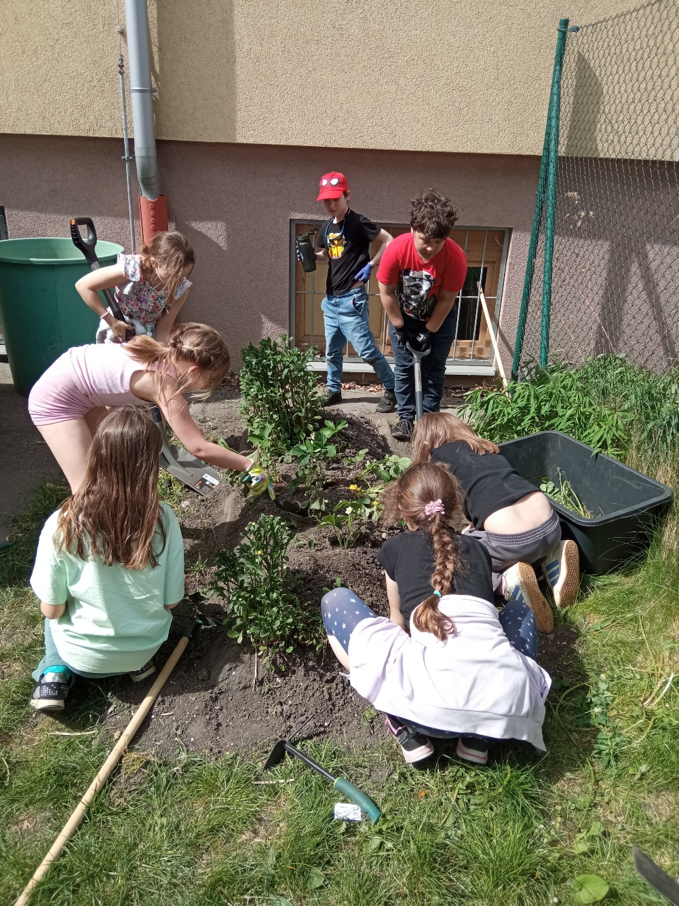

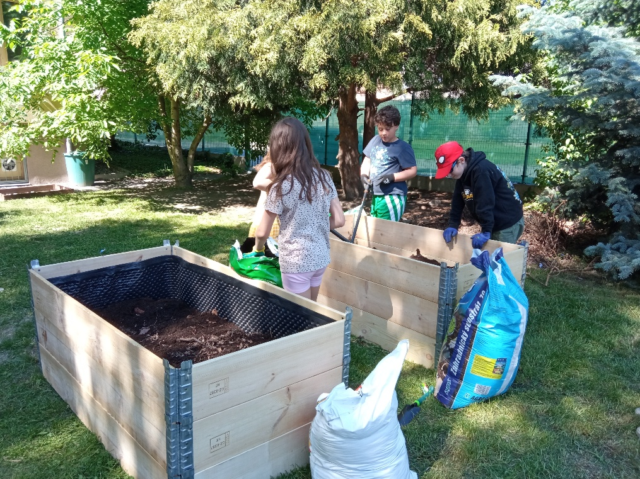

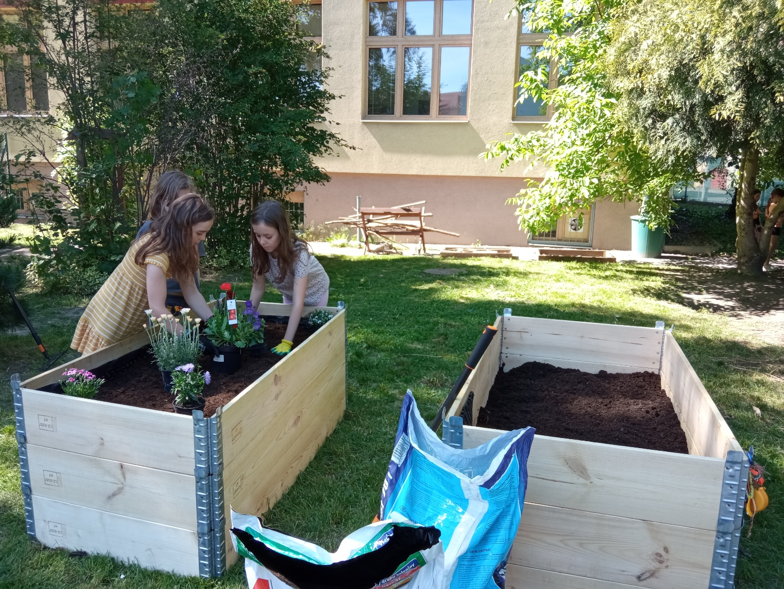

Vypracovala: Mgr. et Mgr. Ivana Smolková Šubová
ivana.smolkova@zswaldorfostrava.cz
Tel.: 777 904 017
V Ostravě dne 1. 6. 2026

